Wanderspaß
Zum Oblatenkloster Maria Engelport
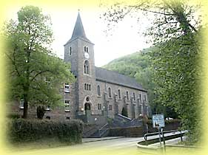
"Maria Engelport"
www.oblaten.de/haus/engelport/engelindex.htm
Idyllisch in der Ruhe des Flaumbachtales gelegen ist das Oblatenkloster Maria Engelport. Noch heute bestehen zwischen Kloster und dem Ort enge Beziehungen, die turbulente Zeiten überlebt haben.
Unser Wandertip:
Von der Kreuzkapelle am Waldrand folgen sie dem mit Nr. 4 gezeichneten Wirtschaftsweg bergauf entlang des Bachlaufs. Auf halber Strecke befindet sich der "Bilderbaum". Hier ist eine steinerne Kruzifix-Darstellung in den Baum eingewachsen.
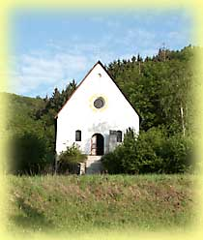
"Die Kreuzkapelle"
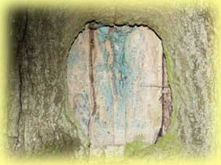
"Der Bilderbaum"
Am Ende des Weges geht es auf dem mit "M" gezeichneten Höhenweg ("Rennweg") rechts weiter. Zur Rast steht Ihnen hier auch eine überdachte Sitzgruppe zur Verfügung. Für die Amphibien wurde neben dem Weg eigens ein Öko-Tümpel angelegt. Es dient für sie als Rückzugsgebiet.
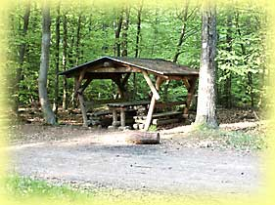
"Nun haben Sie sich eine Pause verdient"
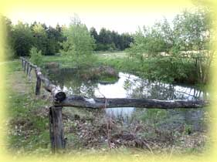
"Ein kleiner Tümpel"
An der Kreisstraße angekommen folgen Sie dieser nach links und biegen nach etwa 300m links in den nächsten Weg ein. Hier wandern Sie durch wogende Kornfelder und folgen dem Weg weiter durch den Wald. An der Weggabelung in Höhe der Wildfütterung halten Sie sich halb rechts. Am Ende des Höhenrückens befindet sich das "Engelporter Kreuz" mit einem wunderschönem Blick auf die Klosteranlagen und das Engelporter Land. Zum Kloster herab führt ein Wandersteig.
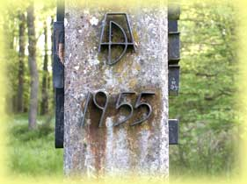
"Engelporter Kreuz"
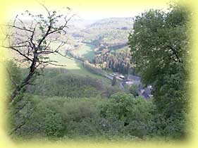
"Die Klosteranlage und ihre Umgebung"
Besuchen Sie die stilvoll renovierte Wallfahrtskirche mit dem Gnadenbild sowie die Nachbildung der Lourdes-Grotte neben dem Kloster.
Sollten Sie Ihren Ausflug verlängern wollen, empfehlen wir die Fortführung der Tour über Treis. Hierzu überqueren Sie den Flaumbach über die Fahrbrücke in Höhe der Ökonomie und folgen dem anfangs geteerten Wirtschaftsweg zum Waldanfang (Zeichnung U8). Dort führt der Waldweg bachbegleitend aufwärts. Bleiben Sie auch kurz nach dem Jagdhaus auf dem befestigten Waldweg, bis dieser in den geteerten Höhenweg ("Treiser Rennweg") mündet. Folgen Sie diesem nach links (Zeichnung U6). Kurz bevor Sie die landwirtschaftlich genutzten Flächen des "Beurenhofes" queren erfreuen Sie sich an den knorrigen alten Kiefern auf der rechten Wegseite.
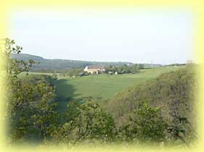
"Der Beurenhof"
Circa vierhundert Meter nachdem Sie der Weg wieder in den Wald geführt hat, empfiehlt sich ein Abstecher nach links, wo auf der linken Seite in Sichtweite neben dem Waldweg einige als Naturdenkmal geschützte mächtige Libanonzedern stehen und vom gleichen Standort aus auf der gegenüberliegenden Seite einige Hügelgräber im Wald erkennbar sind. Weiter geht es auf dem "Treiser Rennweg" (Zeichnung U6) entlang eines Wochenendhausgebietes. Kurz danach beginnt der Weg abzufallen. Er führt Sie unterhalb der "Wildburg" und Ruine der "Burg Treis", die nicht besichtigt werden können, durch das Gebäudeensemble der "Wildburgmühle" nach Treis
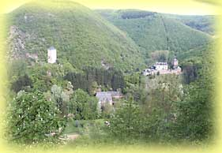
"Die Wildburg und Burgruine Treis"
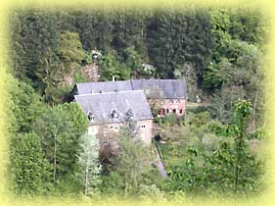
"Gebäudeensemble der Wildburgmühle"
Am Ortsanfang in Höhe des Schwimmbades folgen Sie der "Bruttiger Straße" ein Stück bergauf. In der scharfen Kehre benutzen Sie den geradeaus führenden Wirtschaftsweg mit den Zeichnungen "M" und anfangs auch (U8-11). Über den mit "M" gekennzeichneten Weg kommen Sie zum "Birkenhof". Folgen Sie von dort der vorbeiführenden Kreisstraße bis zur Kreuzung. Überqueren Sie diese und folgen dem mit "M" gekennzeichneten "Rennweg", der als "Archäologischer Wanderweg" eingerichtet worden ist bis zur überdachten Sitzgruppe (Siehe Hinweg). Über den "Bilderbaumweg" geht es bergab wieder zurück ins Quartier.
Wenn Sie nicht so viel Zeit für die Rücktour mitgebracht haben bieten sich
hier zwei Strecken für den Rückweg an:
Rückweg 1
Beginnend von der Lourdes-Grotte am Kloster folgen Sie dem Uferweg des Seitenbaches (Nr. 21 und U8).
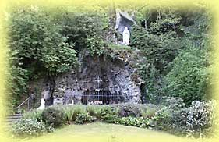
"Lourdes-Grotte"
Sie gelangen über die Felder auf dem "Dimmel" zu der Schutzhütte "Am Schafstall". Kurz vor der Kreisstraße finden Sie eine ca. 1 ha große naturnahe Wiese mit einem hohen Inventar von Silikatmagerrasenarten, die seitens der Gemeindeverwaltung durch geeignete Pflege in ihrer Entwicklung gefördert wird.
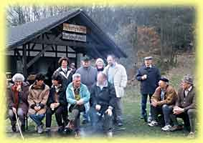
"Die Schutzhütte: Am Schafstall"
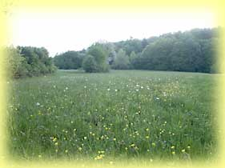
"Schöne naturnahe Wiesen".
Hinter der Schutzhütte führt ein Wirtschaftsweg zu den Feldern des "Forst’s". Schlagen Sie kurz vor Erreichen der Felder den rechten Weg ein und folgen Sie ihm bis zur "Schloßstraße"(Wegezeichnung "M"), der Sie nach rechts folgen. Kurz nach der Überquerung der Kreisstraße führt Sie der am Ende des Parkplatzes beginnende Weg Nr. 16 durch das "Priesterwäldchen" über die "Kreuzkapelle" zurück nach Bruttig-Fankel.
Rückweg 2
Entlang der Landstraße (Wegezeichen: Nr. 21) bachaufwärts entlang des alten Mühlgrabens der ehemaligen Klostermühle durch einen der schönsten und ruhigsten Abschnitte des Flaumbachtales bis zur "Weißmühle". Einkehrmöglichkeit besteht unterwegs im Forellenrestaurant "Pulgermühle".
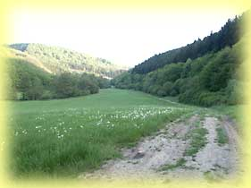
"Das Flaumbachtal"
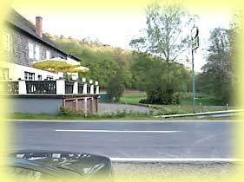
"Die Pulgermühle"
Öffnungszeiten : ganzjährig; im Winterhalbjahr nur am Wochenende; Dienstag Ruhetag; Tel. 02672/1389 begin_of_the_skype_highlighting 02672/1389 end_of_the_skype_highlighting
In Höhe der "Weißmühle" führt Sie der Wanderweg Nr. 11 rechts anfangs durch ein Wiesentälchen, später durch den Wald auf die Höhe und von dort auf den Sattel der "Ellenzer Laach". Von hier aus können Sie über Nr. 9 nach Beilstein absteigen oder über die Wege Nr. 7 und 16 mit Rastmöglichkeit in der Schutzhütte "Am Schafstall" direkt nach Bruttig-Fankel zurückkehren.
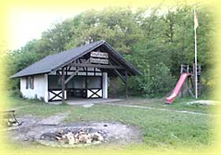
"Die Schutzhütte: Am Schafstall"
Tourentip als Download
Text: Thomas Sprung
Fotos: Ortsgemeinde Bruttig-Fankel
zurück zum Wanderspaß
zurück zur Startseite von Bruttig-Fankel

